Elita Lestari Setianto (201344008) | Rangkuman Minggu 10 Pengaplikasian Arduino menggunakan Tinkercad | Senin, 7 November 2022
Elita Lestari Setianto (201344008) |  | 16TNK5043 (Aplikasi Mikrokontroler)
3NK |  | Ferry Satria, BSEE.,M.T.  Rahmawati Hasanah,S.ST.,M.T.

Arduino Uno adalah salah satu development kit mikrokontroler yang berbasis pada ATmega28. Arduino Uno merupakan salah satu board dari family Arduino. Ada beberapa macam arduino bard seperti Arduino Nano, Arduino Pro Mini, Arduino Mega, Arduino Yun, dll. Namun yang paling populer adalah Arduino Uno.
Arduino Uno R3 adalah seri terakhir dan terbaru dari seri Arduino USB. Modul ini sudah dilengkapi dengan berbagai hal yang dibutuhkan untuk mendukung mikrokontroler untuk bekerja, tinggal colokkan ke power suply atau sambungkan melalui kabel USB ke PC, Arduino Uno ini sudah siap bekerja.
Arduino Uno board memilki 14 pin digital input/output, 6 analog input, sebuah resonator keramik 16MHz, koneksi USB, colokan power input, ICSP header, dan sebuah tombol reset.

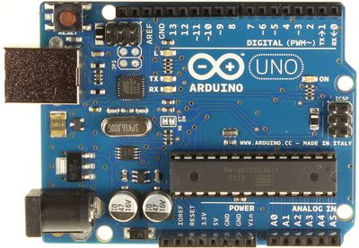
Arduino Uno R3

Arduino :
Void Setup → untuk inisialisasi dan deklarasi Void Loop → untuk memasukan main program

Program untuk mengaktifkan LED, logic 1 menyala, logic 0 mati
// C++ code
//
void setup()
{
pinMode(2, OUTPUT);
}

void loop()
{
digitalWrite(2, HIGH);
}

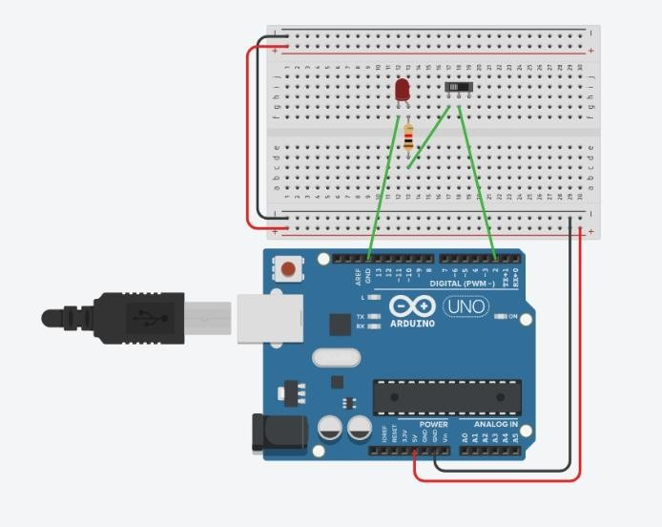

Program untuk mengaktifkan LED, logic 1 flip flop, logic 0 mati

// C++ code
//
void setup()// inisialisasi dan deklarasi
{
pinMode(2, OUTPUT);//Supaya jadi output
}

void loop()//Main program
{
digitalWrite(2, HIGH);// biar berlogic 1 delay(1000); // Wait for 1000 millisecond(s) digitalWrite(2, LOW);
delay(1000); // Wait for 1000 millisecond(s)
}

Program untuk menampilkan angka 2 pada seven segmen common cathode
int a = 6; //Segment A int b = 7; //Segment B int c = 8; //Segment C int d = 9; //Segment D int e = 10; //Segment E int f = 11; //Segment F int g = 12; //Segment G int k,n;
int pin[] = {0,0,1,0,0,1,0};
void setup()
{
for (k=6 ; k<13 ; k++) pinMode (k,OUTPUT);
}

void loop() {
for (n=0 ; n<7 ; n++) { digitalWrite(n+6 , pin[n]);
}
}

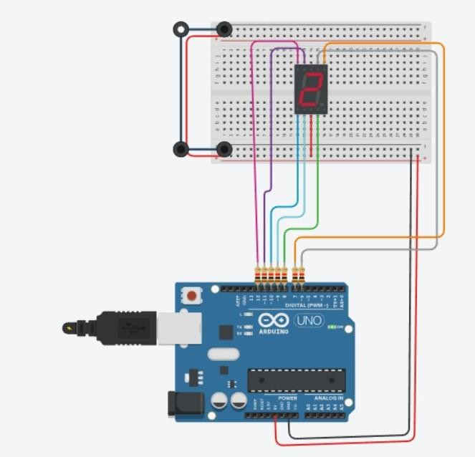

Program menampilkan huruf 2 dan 3 secara bergantian
int a = 6; //Segment A int b = 7; //Segment B int c = 8; //Segment C int d = 9; //Segment D int e = 10; //Segment E int f = 11; //Segment F int g = 12; //Segment G int k,n;
int pin1[] = {0,0,1,0,0,1,0};
int pin2[] = {0,0,0,0,1,1,0};
void setup()
{
for (k=6 ; k<13 ; k++) pinMode (k,OUTPUT);
}
void loop() {
for (n=0 ; n<7 ; n++) { digitalWrite(n+6 , pin1[n]);
}
delay(1000);
for (n=0 ; n<7 ; n++) { digitalWrite(n+6 , pin2[n]);
}
delay(1000);
}

int a = 6; //Segment A int b = 7; //Segment B int c = 8; //Segment C int d = 9; //Segment D int e = 10; //Segment E int f = 11; //Segment F int g = 12; //Segment G int k,n;
int pin1[] = {0,0,0,0,0,0,1};
int pin2[] = {1,0,0,1,1,1,1};
int pin3[] = {0,0,1,0,0,1,0};
int pin4[] = {0,0,0,0,1,1,0};
int pin5[] = {1,0,0,1,1,0,0};
int pin6[] = {0,1,0,0,1,0,0};
int pin7[] = {0,1,0,0,0,0,0};
int pin8[] = {0,0,0,1,1,1,1};
int pin9[] = {0,0,0,0,0,0,0};
int pin10[] = {0,0,0,0,1,0,0};
void setup()
{
for (k=6 ; k<13 ; k++) pinMode (k,OUTPUT);
}
void loop() {
for (n=0 ; n<9 ; n++) { digitalWrite(n+6 , pin1[n]);
}
delay(1000);
for (n=0 ; n<9 ; n++) { digitalWrite(n+6 , pin2[n]);
}
delay(1000);
for (n=0 ; n<9 ; n++) { digitalWrite(n+6 , pin3[n]);
}
delay(1000);
for (n=0 ; n<9 ; n++) { digitalWrite(n+6 , pin4[n]);
}
delay(1000);
for (n=0 ; n<9 ; n++) { digitalWrite(n+6 , pin5[n]);
}
delay(1000);
for (n=0 ; n<9 ; n++) { digitalWrite(n+6 , pin6[n]);
}
delay(1000);
for (n=0 ; n<9 ; n++) { digitalWrite(n+6 , pin7[n]);

}
delay(1000);
for (n=0 ; n<9 ; n++) { digitalWrite(n+6 , pin8[n]);
}
delay(1000);
for (n=0 ; n<9 ; n++) { digitalWrite(n+6 , pin9[n]);
}
delay(1000);
for (n=0 ; n<9 ; n++) { digitalWrite(n+6 , pin10[n]);
}
delay(1000);
}

